JAKO PODSTAWA KOMUNIKACJI

Od lat toczą się wśród naukowców spory o to, co wyróżnia ludzi ze świata zwierząt. Jedni mówią o myśleniu abstrakcyjnym, inni o samoświadomości, a jeszcze inni o mowie. Co prawda inne zwierzęta także porozumiewają się ze sobą, ale u ludzi szczególną rolę odgrywa mowa. Jest ona chyba najbardziej złożonym środkiem komunikacji. Za pomocą mowy przekazujemy sobie informacje oraz wyrażamy stosunek emocjonalny do otoczenia. Jednak bardzo często to, co mówimy, jest zakłócane przez to, jak to robimy.
Słownik języka polskiego PAN pod red. Doroszewskiego podaje cztery znaczenia terminu mowa:
- ‘ zasób wyrazów, wyrażeń, zwrotów i form używanych w celu porozumiewania się:
- przez członków jednego narodu, społeczeństwa;
- przez mieszkańców pewnego regionu, przez osoby należące do pewnego środowiska; charakterystyczny dla pewnej epoki; uzależniony od sytuacji i charakteru wypowiedzi’;
- ‘ wypowiadanie czegoś, mówienie; zdolność mówienia; to, co się mówi’;
- ‘ sposób wymawiania wyrazów, sposób mówienia; wymowa’;
- ‘ dłuższa wypowiedź okolicznościowa (zwykle o charakterze uroczystym), skierowana do licznego zgromadzenia; przemówienie’ (SJP Dor. IV s. 861-863).
Leon Kaczmarek (uznawany jest za ojca polskiej logopedii) definiuje mowę z dwu punktów widzenia:
- społecznego (mowa jest aktem w procesie porozumiewania się w słowie)
- indywidualnego (budowanie i odbiór wypowiedzi stanowi jedną całość, są one nierozłącznymi komponentami mowy).
Stanisław Grabias natomiast uznaje, że mowa to ‘ zespół czynników, jakie przy udziale języka wykonuje człowiek, poznając rzeczywistość i przekazując jej interpretację innym uczestnikom życia społecznego’.
MOWA = ‘układ kompetencji i sposobów realizowania wypowiedzi językowych; zakłada pojęcie zachowań językowych; porozumiewanie się za pomocą znaków językowych’.

NORMA JĘZYKOWA A ZABURZENIA MOWY

Zdaniem Ireny Styczek mowa jest nieprawidłowa wówczas, gdy różni się od tej, która jest w użyciu danej grupy społecznej. To stwierdzenie odnosi się do mowy już ukształtowanej, natomiast w odniesieniu do dzieci poniżej 7 roku życia do wad nie zalicza się okresowo występujących nieprawidłowości w rozwoju ich mowy. Zaburzenia rozwoju mowy i języka występują jedynie u dzieci, gdyż proces nabywania językowej sprawności systemowej trwa do 6-7 roku życia. Zniekształcenia wynikające z nieukończonego rozwoju mowy nie są wadami wymowy. Dziecko stopniowo przyswaja sobie słownictwo, formy gramatyczne i wymowę poszczególnych głosek i – zanim je opanuje – jego wymowa przechodzi różne stadia. W zakresie wymowy do wadliwych zalicza się tylko te dźwięki, które nie należą do zasobu fonetycznego języka polskiego. Przypadki zastępowania jednych głosek przez inne, niewymawianie ich w ogóle, lub mylenie głosek brzmiących podobnie, występujące do 7 roku życia, mogą być jedynie przejawem nieukończonego rozwoju mowy dziecka, a nie jej wadą.
Pod koniec wieku przedszkolnego upodabnianie wymowy dziecka do przyjętego społecznie wzorca jest zazwyczaj zakończone. Bywają także wypadki, że z powodu różnych przyczyn ten proces zostaje zahamowany. Powstałe przez to mniejsze lub cięższe odchylenia w wymowie noszą nazwę dyslalii.
Termin dyslalia to ogólne pojęcie stosowane przy określaniu różnych postaci wad artykulacji.
Dla określenia ogółu form wadliwych sposobów wymowy poszczególnych głosek wykorzystuje się pojęcia stworzone przez klasyczną foniatrię. Zgodnie z nimi do dyslalii zalicza się następujące wady wymowy:

WADY WYMOWY

- seplenienie (sygmatyzm): m.in. międzyzębowe, boczne,
- reranie (rotacyzm),
- kappacyzm,
- gammacyzm,
- lambdacyzm
- mowa bezdźwięczna,
- nosowanie : zamknięte, otwarte,
- jąkanie.

SEPLENIENIE
Nieprawidłowa wymowa głosek s, z, c, dz, sz, ż, cz, dż, ś, ź, ć, dź. Najczęściej spotykana jest błędna realizacja głosek: sz, ż, cz, dż, które są wymawiane jak ś, ź, ć, dź lub s, z, c, dz.
Przyczyny:
- nieprawidłowa budowa narządów mowy,
- upośledzony słuch,
- naśladownictwo,
- nieprawidłowy zgryz,
- niska sprawność narządów artykulacyjnych (języka, warg),
- niektóre choroby górnych dróg oddechowych.

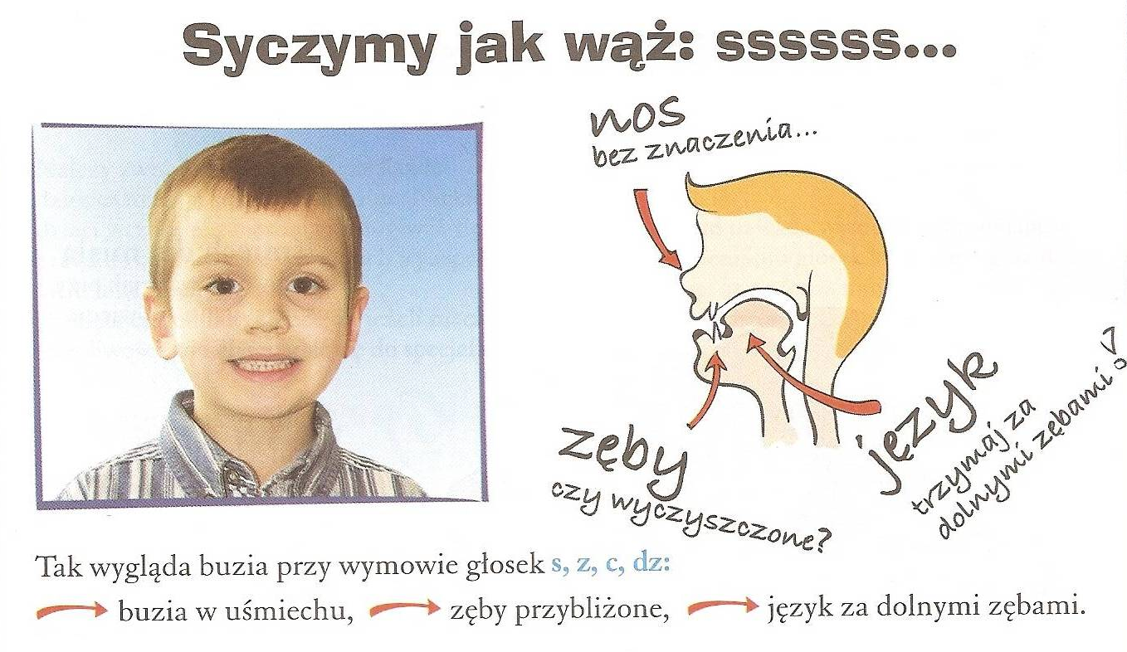

PRZYKŁADOWE ĆWICZENIA ODDECHOWE:

- Wdech nosem (usta zamknięte ) i wydech ustami,
- Dmuchanie na piłkę pingpongową, kulę z waty zaczepioną na nitce i tworzącą wahadełko,
- Dmuchanie na wiatraczek,
- Dmuchanie przez rurkę do szklanki z wodą, itd.
- Puszczanie baniek mydlanych.
ĆWICZENIA WARG:

  - wysuwanie i spłaszczanie warg złączonych „i”(uśmiechamy się), ,,u”(robimy ‘ryjek’),
.
  - zakładanie wargi dolnej na górną i odwrotnie,
  - cmokanie,
  - dmuchanie przez wargi w kształcie dzióbka i z zębami górnymi na dolnej wardze „f”,
  - parskanie,
  - nadymanie policzków i powolne wypuszczanie powietrza ustami lub nosem.

ĆWICZENIA JĘZYKA:

  - przesuwanie języka od kącika do kącika
  - unoszenie czubka języka do wałka dziąsłowego (również z artykulacją głoski „l")
  - kląskanie językiem (czubkiem i środkiem)
  - odrywanie czubkiem języka chrupki przyklejonej do wałka dziąsłowego
  - oblizywanie wewnętrznej strony zębów ruchem okrężnym
  - liczenie zębów od wewnątrz (dotykanie i cofanie języka)
  - szeroki język „łopatka"
  - lizanie podniebienia przy otwartych ustach
  - wypychania językiem policzków
NAJWAŻNIEJSZE JEST, ABY JĘZYK ZOSTAWAŁ W JAMIE USTNEJ.
RERANIE
Reranie (syn. rotacyzm) to nieprawidłowa wymowa głoski r. Wadliwa realizacja tej głoski może przybierać trzy formy:
- deformacja ( rotacyzm właściwy ) – polega na tworzeniu dźwięku, który nie występuje w systemie fonetycznym języka; następuje zmiana miejsca artykulacji ( głoska r może powstać m. in. w wyniku drgań warg, policzków; zdeformowane jest brzmienie głoski).
- substytucja ( pararotacyzm) – polega na zastępowaniu głoski r innymi głoskami (najczęściej j, l, ł, d, w ), które realizowane są prawidłowo; zjawisko to pozostaje w normie jeżeli nie trwa dłużej niż do 6/7 roku życia, później staje się patologią i jest symptomem opóźnionego rozwoju mowy w zakresie artykulacji.
- elizja ( mogirotacyzm) – polega na opuszczaniu głoski r (r→ø).

Przyczyny:

  - nieprawidłowa budowa narządów artykulacyjnych (głownie języka )
  - anomalie podniebienia twardego
  - anomalie zgryzowe
  - niska sprawność języka
  - naśladowanie nieprawidłowych wzorców
  - niedostateczne słuchowe różnicowanie dźwięków
  - zbyt krótkie wędzidełko podjęzykowe

ĆWICZENIA WĘDZIDEŁKA PODJĘZYKOWEGO:

- Naśladowanie ruchów języka żmii (język ruchliwy, szybko wysuwa się na wszystkie strony).

- Naśladowanie picia mleka przez kota.

- Oblizywanie końcem języka wargi dolnej, wargi górnej (suchej posmarowanej pastą czekoladową).

- Oblizywanie końcem języka miejsc pod wargą dolną i górną (na całej jej długości suchej
i posmarowanej czekoladą); kilkakrotne oblizywanie warg ruchem okrężnym.

- Kilkakrotne oblizywanie miejsc wokół ust (raz w jedną, raz w drugą stronę).

- Dotykanie czubkiem języka kącików ust.

- Zlizywanie końcem języka masy czekoladowej z prawego i lewego kącika ust.

- Zabawa "Gimnastyka języka"- nasze języki są dobrymi sportowcami i za chwilę pójdą na trening,
Będą ćwiczyć swoją sprawność: na raz- język wysuwa się na dół, na wargę dolną, na dwa- unosi się na wargę górną, na trzy- dotyka lewego kącika ust, na cztery- dotyka prawego kącika ust. Ćwiczenie powtarzamy kilkakrotnie.

- Szukanie końcem języka brody.

- Masowanie językiem brody.

- Szukanie końcem języka nosa.

- Lizanie loda lub lizaka trzymanego w takiej odległości od buzi, aby zmusić język do wysuwania się do przodu.

ĆWICZENIA PRZYGOTOWAWCZE DO „R”
Szybkie wymawianie ttttttt, ddddd, tdtdtdtdtdtdt, tdntdntdntdntdn, język znajduje się nie przy zębach ale musi być cofnięty do wałka dziąsłowego. Ćwiczenia prowadzimy przy otwartych ustach, gdyż wtedy zmuszamy język do wykonywania ruchów potrzebnych przy td.
Stosuje się także ćwiczenia w dmuchaniu. Wąski pasek papieru umieszczamy na czubku języka za górnymi zębami (wargi rozchylone) i polecamy dmuchnąć energicznie wymawiając t, a następnie tr. Wówczas papierek odskoczy.
POWTARZANIE ZBITEK WYRAZÓW SZYBKO I WYRAŹNIE
TE TE TE TE TEDA TEDA TEDA BDA BDA BDA PTA PTA PTA
TY TY TY TY TEDE TEDE TEDE BDE BDE BDE PTE PTE PTE
TU TU TU TU TEDO TEDO TEDO BDO BDO BDO PTO PTO PTO
BDY BDY BDY PTY PTY PTY
TA TA TA TA TDA TDA TDA
DA DA DA DA TDO TDO TDO
DE DE DE DE TDE TDE TDE
TRE TRE TRE DRE DRE DRE
TRO TRO TRO DRO DRO DRO
TRA TRA TRA DRA DRA DRA
KAPPACYZM
To wada wymowy polegająca na nieprawidłowej realizacji głosek tylnojęzykowych k, k’. Deformacja polega na zamianie zwarcia językowo-podniebiennego zwarciem wiązadeł głosowych, co powoduje powstanie brzmienia przypominającego spółgłoskę k. Kappacym może wyrażać się także zamianą głoski k głoską t lub jej zupełnym opuszczeniem.

Przyczyny:
- Niska sprawność ruchowa języka,
- Zła praca języka, zwłaszcza jego tylnej części, wynikająca z ograniczonych możliwości fizjologicznych; zamiast wysklepiania się tylnej części języka i zwarcia z podniebieniem miękkim miejsce zwarcia przesuwa się do przodu jamy ustnej.

GAMMACYZM
To wada wymowy polegająca na nieprawidłowej realizacji głosek tylnojęzykowych g, g’. Deformacja polega na zamianie zwarcia językowo-podniebiennego zwarciem wiązadeł głosowych, co powoduje powstanie brzmienia przypominającego spółgłoskę g. Gammacyzm może wyrażać się także zamianą głoski g głoską d lub jej zupełnym opuszczeniem.

Przyczyny:
- Niska sprawność ruchowa języka,
- Zła praca języka, zwłaszcza jego tylnej części, wynikająca z ograniczonych możliwości fizjologicznych; zamiast wysklepiania się tylnej części języka i zwarcia z podniebieniem miękkim miejsce zwarcia przesuwa się do przodu jamy ustnej.
ĆWICZENIA PODNIEBIENIA MIĘKKIEGO:
  - język wysunięty z szeroko otwartych ust, wdychanie i wydychanie powietrza ustami.
  - kaszlenie z językiem wysuniętym z ust.
  - nabieranie powietrza ustami, zatrzymanie w policzkach, następnie wypuszczanie nosem.
  - przysysanie kolorowych kółeczek poprzez wciąganie powietrza przez rurkę i przenoszenie na obrazek
  - chrapanie na wdechu i wydechu.
  - Chory krasnoludek - zabawa fabularyzowana
Krasnalek był chory i leżał w łóżeczku i przyszedł pan doktor
-Jak się masz krasnalku?
Krasnalek kaprysi, ziewa, nie chce jeść, nie chce pić. Chyba się przeziębił:
Ziewa szeroko z opuszczoną nisko dolną szczęką: aaaaaaaaaa
Nie chce jeść i bardzo chudnie: wciąganie policzków
Kaszle: z wysuniętym na zewnątrz językiem
Chętnie ssie smoczek: naśladowanie odruchu ssania
Bardzo marudzi: mmmm (murmurando)
Wzywamy pogotowie, pogotowie jedzie: eo, eo, au, au, ay, ay, iu, iu,yu, yu
Pan doktor zaleca:
Płukanie gardełka (gulgotanie)
Połykanie pastylek (naśladowanie połykania)
Oglądanie gardła w lusterku (podczas wymawiania samogłosek)
Krasnalek zmęczony zabiegami ziewa (szeroko), ziewa i usypia:
Chrapie (na wdechu)
Chrapie (na wydechu)
Budzi się. Będzie brał inhalacje:
Zaciska na przemian dziurki nosa (w tym czasie oddycha wolną dziurką)
Wdycha powietrze nosem - wydycha ustami.
Krasnalek czuje się już lepiej - sprawdza czy gardło go jeszcze boli
Trzyma ręką gardło i wymawia sylaby (przy szeroko otwartych ustach):
- ga go ge gu gy
- ka ko ke ku ky
- oko eke uku aku
- ago ego ugu ogo
- ga go ge gu gy
Zdrowy krasnoludek ma apetyt, zamyka usta i żuje coś smacznego (naśladowanie żucia).Po posiłku krasnal dostał czkawki: Ap-ap, op-op, up-up, ep-ep, yp-yp, ip-ip.
Kiedy czkawka minęła postanowił pobawić się kolorowymi skrawkami papieru, które zdmuchiwał z blatu stołu. Papierki frunęły daleko, bo krasnal dmuchając na nie mówił: pa, po, pe, pi, pu, py (moment zwarcia przy p przedłużyć). Kiedy buzia mu się zmęczyła postanowił dmuchać na papierki przez nos.
LAMBDACYZM
Nieprawidłowa realizacja głoski l.
Przyczyny:
- niska sprawność narządów artykulacyjnych
- brak pionizacji języka
- nieprawidłowości w budowie jamy ustnej
ĆWICZENIA PIONIZACJI JĘZYKA:
- Dotykamy palcem lub zimną łyżeczką podniebienia tuż za górnymi zębami, nazywając je zaczarowanym miejscem, parkingiem itp.. w którym język (krasnoludek, samochód) powinien przebywać, gdy mamy zamkniętą buzię.
- Przytrzymywanie czubkiem języka przy podniebieniu rodzynek, pastylek pudrowych, cukierków halls (z wgłębieniem w środku) itp.
- Zlizywanie nutelli, mleka w proszku itp. z podniebienia przy szeroko otwartych ustach.
- naśladowanie konika stukając czubkiem języka o podniebienie, wydając przy tym charakterystyczny odgłos kląskania.
- Winda - otwórz szeroko buzię, poruszaj językiem tak, jakby był windą - raz do góry, raz do dołu.
- Karuzela - dzieci bardzo lubią kręcić się w koło, twój język także. Włóż język między wargi a dziąsła i zakręć nim raz w prawą, raz w lewą stronę.
- Chomik - wypycha policzki jedzeniem, a ty pokaż jak można wypchnąć policzki językiem, raz z prawej raz z lewej strony.
- Malarz - maluje sufit dużym pędzlem. Pomaluj pędzlem (językiem) swoje podniebienie, zaczynając od zębów w stronę gardła.
- Młotek - wbijamy gwoździe w ścianę. Spróbuj zamienić język w młotek i uderzaj o dziąsła tuż za górnymi zębami, naśladując wbijanie gwoździa.
- Żyrafa - ma długą szyję, wyciąga mocno szyję do góry. Otwórz szeroko usta i spróbuj wyciągnąć język do góry, najdalej jak potrafisz.
- Słoń - ma długą trąbę i potrafi nią wszędzie dosięgnąć. Ciekawe czy potrafisz dosięgnąć językiem do ostatniego zęba na górze i na dole, z prawej i lewej strony. 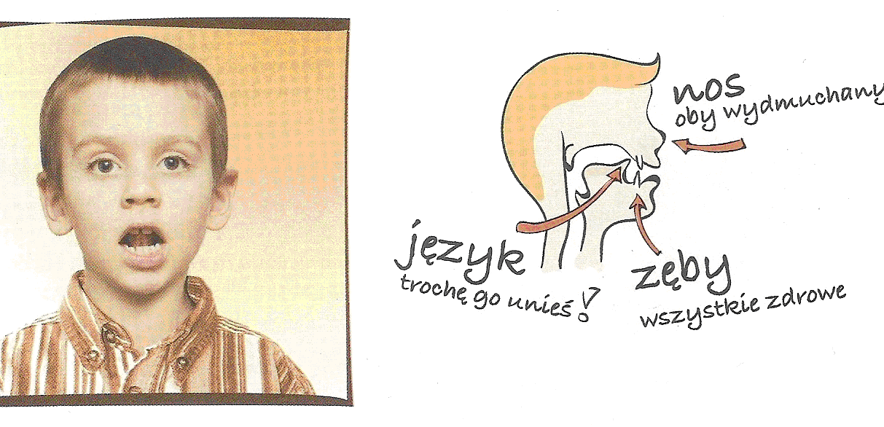
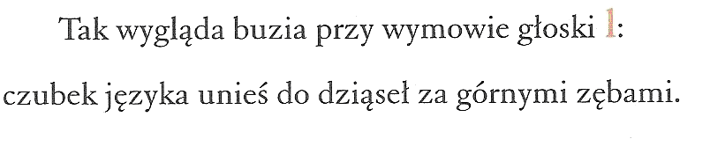
MOWA BEZDŹWIĘCZNA
Definiowana jest jako :
- nieumiejętność realizowania głosek dźwięcznych, zanik lub brak dźwięczności w danym fonemie
- zaburzenia w realizacji dźwięczności, które polegają na niewymawianiu głosek dźwięcznych ( wyjątek stanowią r, l, m, n ,l, j, m’, n’), zastępowaniu ich odpowiednimi głoskami bezdźwięcznymi lub myleniu obu szeregów,
- parcjalne zahamowanie rozwoju fonologicznego podsystemu językowego

W języku polskim wyróżnia się 13 par głosek opozycyjnych:
p p’ t k k’ c cz ć f f’ s sz ś
↑ ↑ ↑ ↑ ↑ ↑ ↑ ↑ ↑ ↑ ↑ ↑ ↑
b b’ d g g’ dz dż dź w w’ z ż ź
Mowa bezdźwięczna może występować w postaci:
- mowy bezdźwięcznej całkowitej, kiedy zaburzeniu podlegają wszystkie spółgłoski
- mowy bezdźwięcznej częściowej, kiedy w niektórych parach opozycyjnych ( z reguły wśród szczelinowych) obserwuje się rozróżnienie głosek dźwięcznych i bezdźwięcznych.

Przyczyny:

- niedokształcenie słuchu fonematycznego
- zaburzenia słuchu (niedosłuch)
- trudności koordynacji pracy wiązadeł głosowych z artykulacją nasady
- niedokształcenie kinestezji mowy
- uszkodzenie centralnego systemu nerwowego

Przy mowie bezdźwięcznej z reguły występuje obniżenie napięcia mięśniowego, wargi i policzki są wiotkie, głos cichy, monotonny i bezbarwny.
NOSOWANIE
Nosowanie zachodzi wówczas, gdy głoski nosowe są wymawiane jak głoski ustne lub odwrotnie – gdy głoski ustne łączą się z rezonansem nosowym. W pierwszym przypadku mówimy o nosowaniu zamkniętym, w drugim o nosowaniu otwartym.
Przyczyną nosowania zamkniętego jest niedrożność jamy nosowo – gardłowej spowodowana przerostem śluzówki nosa, obrzękiem przy ostrych i przewlekłych stanach kataralnych, przerostem trzeciego migdałka, polipami, skrzywieniem przegrody nosa itp. Warunkiem poprawy wymowy jest zlikwidowanie przyczyny.
Przyczyną nosowania otwartego są zwykle rozszczepy podniebienia, krótkie podniebienie, a także nieprawidłowa praca zwierającego pierścienia gardłowego. Rozszczepom podniebienia często towarzyszą zniekształcenia szczęki górnej i rozszczep wargi górnej.

JĄKANIE
Jąkanie powstaje zwykle w wieku przedszkolnym, a ujawnia się wtórnie lub nasila w okresie dojrzewania. W toku kształtowania się mowy istnieje szczególna podatność na wszelkie jej zaburzenia, bowiem wchodzą w grę ogólna ruchliwość dziecka, szybkie wzbogacanie słownika oraz rozwój myślenia. Rozumienie mowy rozwija się szybciej niż umiejętność wysławiania. Reagując zwykle emocjonalnie, dziecko nie może należycie wyrazić swoich myśli.
Jąkanie polega na zaburzeniu koordynacji pracy narządów oddechowego, fonacyjnego i artykulacyjnego, przy czym w obrazie klinicznym obserwuje się zazwyczaj wzmożone napięcie mięśni związanych bezpośrednio lub pośrednio z aktem mowy. Dodatkowe skurcze mięśni oddechowych obejmują przede wszystkim przeponę. Mogą one pojawiać się w czasie wdechu i wydechu. Oddech jest krótki, arytmiczny, przerywany lub przeciwnie – strumień powietrza bywa zatrzymany. Mowa jąkających się jest wybuchowa lub odwrotnie – monotonna, cicha, często z zabarwieniem nosowym.
Poglądy na przyczyny jąkania są bardzo zróżnicowane. Najbliższe prawdy wydają się te, które wiążą dwie grupy czynników: biologiczne i społeczne. Wyróżniają one zazwyczaj dwie warstwy przyczyn:
- czynniki usposabiające (pośrednie)
- zachwianie równowagi procesów nerwowych na tle przemęczenia, zaburzeń snu, nadmiernie silnych podniet psychicznych, zbyt surowych lub też niekonsekwentnie stosowanych wymagań wychowawczych
- ogólny zły stan fizyczny dziecka wywołany wadliwym odżywianiem i złą pielęgnacją, okresem rekonwalescencji po przebytej chorobie wyniszczającej organizm
- nowe układy sytuacji życiowych, które nie są same w sobie szkodliwe, lecz stanowią trudne zadanie dla układu nerwowego danego dziecka
- gwałtowne przeżycia o ujemnym charakterze emocjonalnym, obciążające układ nerwowy
- czynniki wyzwalające (tj. bezpośrednio wywołujące pierwsze objawy jąkania), większość autorów zwraca uwagę na silne wstrząsy emocjonalne lub szok nerwowy, towarzyszący fizycznym urazom (upadek, pobicie), a także forsowane przestawianie dziecka leworęcznego na praworęczność.
Prawdopodobnie jąkanie nie jest spowodowane przez jeden izolowany czynnik, ale zawsze przez kompleks czynników. Gdy jeden z nich jest uchwytny bierze się go za przyczynę.

Jak pomóc dzieciom jąkającym się?
Wczesne rozpoczęcie reedukacji dziecka jąkającego chroni je przed utrwaleniem się stereotypów ruchowych w zakresie oddychania, fonacji i artykulacji. W okresie, w którym pojawiło się jąkanie dziecko nie powinno rozpocząć nauki szkolnej, czy też zacząć uczęszczać do przedszkola . Należy zapewnić mu maksimum spokoju, ograniczając na pewien czas kontakty z innymi dziećmi oraz podniecające przeżycia. W domu rodzinnym dziecka powinna panować życzliwa atmosfera. Matka musi zawsze pamiętać, że jej stan emocjonalny udziela się dziecku i w tym okresie trzeba szczególnie troszczyć się o spokój i pogodny, pozbawiony napięć nastrój w domu. Przemyślany rozkład dnia, odpowiednia ilość snu, miejsce i czas na zabawę jest sprawą bardzo ważną. Ustalone godziny posiłków i zabaw powinny być respektowane przez dziecko. Wymagane jest 10 godzin snu w ciągu doby, odpoczynek i wolny czas na powietrzu. Nadmiar obowiązków wywołuje zniechęcenie i zmusza dziecko do pośpiechu, który nie jest wskazany, ponieważ wzmaga napięcie nerwowe. Niekorzystny wpływ na dziecko jąkające ma ciągłe zwracanie uwagi rodziców na jego trudności, polecenia powtarzania słów, zwracanie uwagi na wymowę w obecności obcych osób, nadmierne wymagania stawiane dziecku lub nadmierna troskliwość, niejednolitość oddziaływań wychowawczych, brak cierpliwości i czasu na wysłuchanie dziecka.

- Ćwiczenia oddechowe – prowadzone w formie zabawy.

      - dmuchanie na piórko, które fruwa w powietrzu;
      - puszczanie baniek mydlanych;
      - gaszenie świecy z różnej odległości;
      - chłodzenie gorącej zupy na talerzu (dmuchanie ciągłym strumieniem);
      - dmuchanie na zamarzniętą szybę;
      - chuchanie za zmarznięte ręce;
      - naśladowanie dźwięków lokomotywy ffff, szszszsz, sapanie lokomotywy – pach, pach, pach, pf, pf, pf.

- Ćwiczenia ruchowe dwufazowe, gdzie pierwszą fazą jest wdech, a drugą wydech, np. koszenie trawy, sianie zboża, rąbanie drzewa, zrywanie owoców z wysokiego drzewa, podawanie cegieł, podawanie wiader wody w celu ugaszenia pożaru. Najlepszą formą nauki prawidłowego oddechu jest śpiew i nauka wierszy. Ćwiczenia oddechowe powinny być wykonywane systematycznie raz lub dwa razy w ciągu dnia około pięciu minut. W czasie ćwiczeń jąkający powinien rozluźnić wszystkie mięśnie. Głębokość i równomierność oddechów zwiększy płynność mowy, zlikwiduje napięcia mięśni oddechowych, a przede wszystkim przepony brzusznej. W celu wyrobienia ruchów języka, warg, podniebienia miękkiego i dolnej szczęki zaleca się stosowanie odpowiednich ćwiczeń

Ćwiczenia języka :

- wysuwanie języka (język wąski i szeroki), kierowanie języka w kąciki ust w prawo, w lewo, na górną wargę i dolną;
- język przeciska się między zwartymi zębami (zęby masują język);
- przesuwanie języka po wewnętrznej stronie zębów górnych i dolnych, dotykanie językiem poszczególnych zębów po kolei, cofanie językiem po podniebieniu;
- oblizywanie warg ruchem okrężnym, usta szeroko otwarte;
- mlaskanie językiem.

Ćwiczenia warg :

- wysuwanie warg do przodu, zrobienie ryjka;
- cofanie kącików ust, otwieranie i zamykanie ust;
- cmokanie;
- gwizdanie;
- wprawianie ust w drgania (parskanie);
- ssanie wargi górnej, a potem dolnej;
- utrzymanie między wargami ołówka;
- gra na organkach;
- przetrzymywanie wargami kartki papieru, którą nauczycielka usiłuje wyciągnąć itd.

Ćwiczenia dolnej szczęki :

- opuszczanie i unoszenie dolnej szczęki;
- przesuwanie dolnej szczęki w lewą i prawą stronę;
- wysuwanie dolnej szczęki do przodu i jej cofanie, wargi pozostają rozchylone;
- chwytanie dolnymi zębami górnej wargi;
- wykonywanie ruchów żucia, uczestniczy dolna szczęka, wargi i policzki.

Powyższe ćwiczenia należy przeprowadzać w formie zabawowej, a sposób przeprowadzania ich zależy od pomysłowości , np. kotki oblizują się po wypiciu mleka, misie po zjedzeniu miodu, cmokanie na konia, naśladowanie stuku kopyt końskich, ssanie wyimaginowanego cukierka, próbowanie zupy.

opracowała mgr Agata Król

BIBLIOGRAFIA
- Styczek I., Logopedia
- Kaczmarek L. Nasze dziecko uczy się mowy
- Logopedia – pytania i odpowiedzi. Podręcznik akademicki, pod red. T. Gałkowskiego i G. Jastrzębowskiej
- Kania J.T., Szkice logopedyczne
- Demel G., Minimum logopedyczne nauczyciela przedszkola
- Dawczak B., Spychał I., Syczki
- Dawczak B., Spychał I., Rerki

D. Kucia, Jak pomóc dzieciom jąkającym się?, Wychowanie w przedszkolu, nr 11-12/1984, s. 696.

